Отбасында оқушыға жағымды жағдай туғызуға арналған
«Бала тәрбиесіндегі ата-ана» тренингі ақпараты

2017оқу жылы қараша айының 29 жұлдызында ата-аналармен «Бала тәрбиесіндегі ата-ана» тренингіөткізілді.
Мақсаты: Қазіргі кездегі баланың дамуына, жеке тұлға болып қалыптасуына ата-ана тәрбиесінің әдіс-тәсілдерін жетілдіре отырып, қарым-қатынас орнату.
Тренингбарысы
1.«Танысу» жаттығуы;
2.Ой жинақтау;
3.Ситуациялық сұрақтар;
4.«Ашық айтсам…» жаттығуы;
5. «Шыңырау» ойыны
6. Психологиялық кеңес

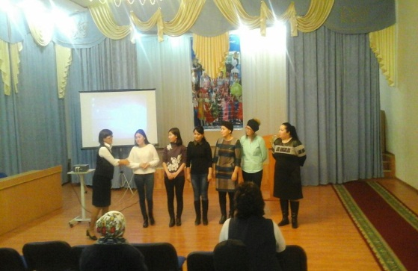
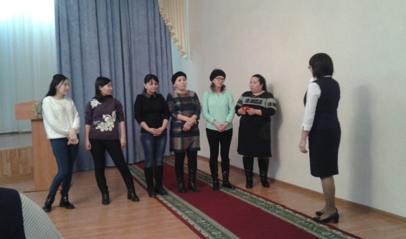

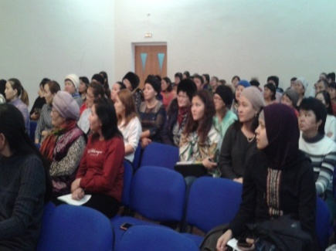
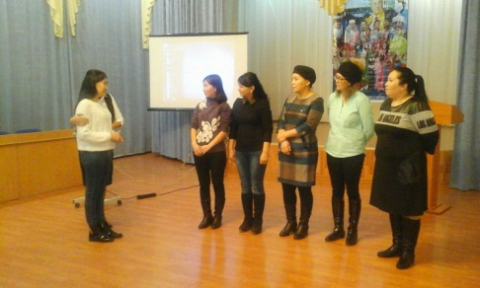

Психолог: :Есжанова.Г

